**Консультация для родителей**

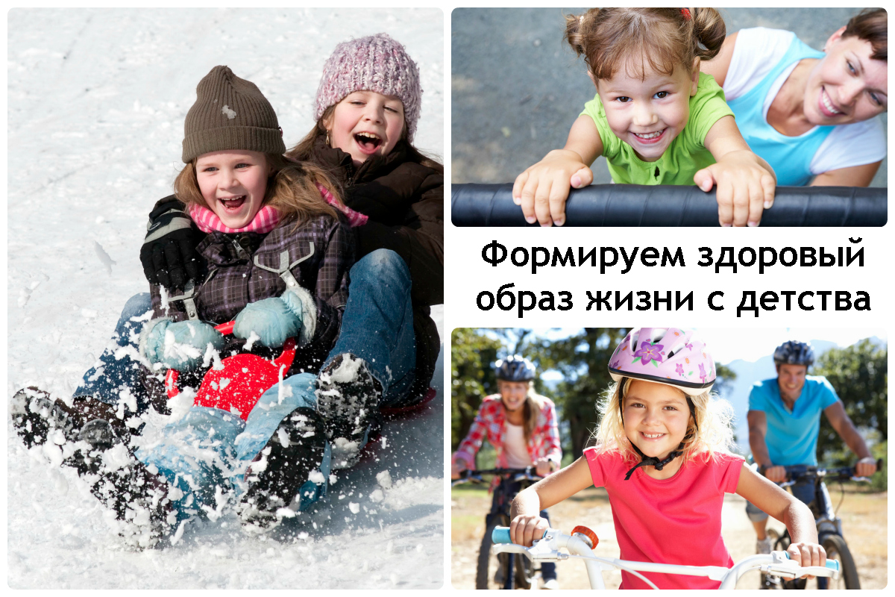

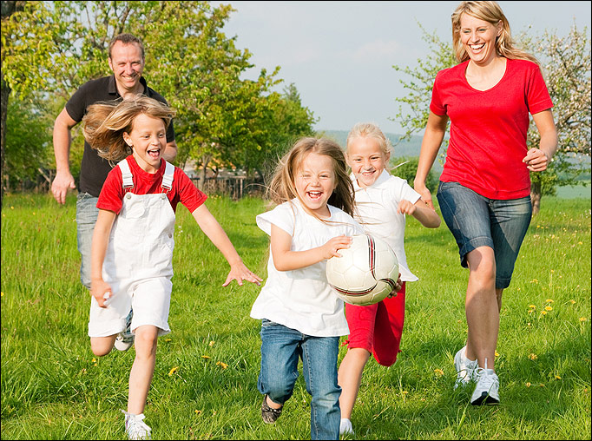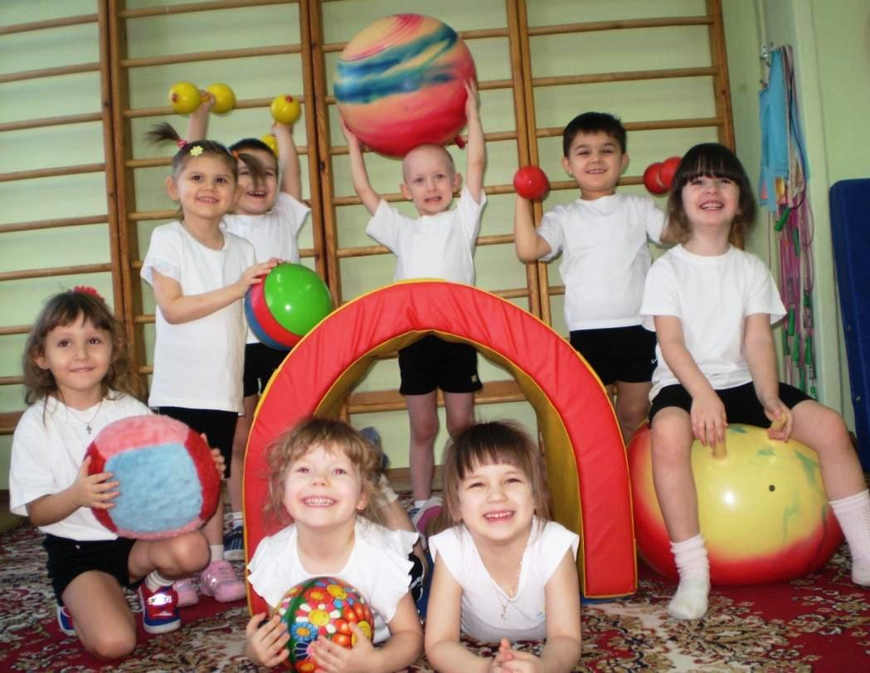Забота о здоровье детей, сохранение и укрепление которого составляет основное содержание физического воспитания, - в центре внимания детских учреждений и семьи. Цель физического воспитания детей - последовательное их физическое совершенствование, с тем, чтобы они выросли подготовленными к жизни. Беседуя с родителями, мы выяснили, что некоторые родители считают физические упражнения праздным детским увлечением, отвлекающим ребят от серьезных занятий. При таком отношении к физической культуре легко упустить важнейшие стороны в физическом развитии детей, формировании их характера, в воспитании действенного начала в сознании и поведении ребенка. Совместные занятия физической культурой, а также игры взрослых и детей имеют огромное воспитательное значение. Они помогают повысить авторитет взрослых, являются стимулом к повседневным занятиям физическими упражнениями. Большую роль в физическом развитии детей играют природные факторы. Вы вышли с ребенком на прогулку в сквер, в парк, посмотрите вокруг, и вы увидите множество предметов, которые можно использовать в физических упражнениях. Различные пни, канавки, бревна, кочки, ручейки могут послужить Вам. Занятия на воздухе укрепляют здоровье детей, поэтому старайтесь почаще быть на воздухе с детьми. И вы и дети будут сильными, а самое главное закаленными, здоровыми. Чтобы ребенок рос здоровым, уравновешенным, физически здоровым, имея хороший аппетит, крепкий сон, надо строго придерживаться режима. Поэтому во всех возрастных группах мы знакомим родителей с тем режимом, по которому дети живут в детском саду и рекомендовали им придерживаться этого режима дома в выходные дни. Также «режим» у нас в детском саду постоянно висит на доске для родителей. Большие возможности для физического развития детей представляет природа. Поэтому прогулки на воздухе - обязательное условие здорового быта ребенка. Бывая на воздухе, дети могут разнообразно двигаться, они перепрыгивают через ручейки, невысокие кустарники, ходят по мостикам, перепрыгивают ручейки и др. Погуляйте с ребенком, собирайте с ними шишки, желуди, поупражняйте их в метании вдаль, вертикальную и горизонтальную цель, правой и левой рукой. Чтобы ребенок охотнее играл, прогулку нужно сделать интересной. Для этого хороши подвижные игры. Они не только укрепляют и закаливают детей, но и расширяют и укрепляют представление детей об окружающей действительности, развивают внимание, память, наблюдательность. Сделать прогулку веселой помогут игрушки. Малышам 4-3 лет нужны игрушки, которые можно бросать, ловить, метать: разнообразные тележки, мычи, тачки. Дети с удовольствием ездят на трехколесном велосипеде, прыгают через веревку. В зимнее время незаменимы для игр на воздухе санки для кукол, лопатки, фанерные рули, для игр с бегом «трамвай», «руль», «автомобиль». Некоторые игрушки нетрудно смастерить самим. Для детей 5-6 лет рекомендованы игры с мячом, обручем, вожжами, скакалками. Старшие дошкольники с увлечением играют в городки, кегли, бадминтон, настольный теннис. Надо научить ребенка как пользоваться той или иной игрушкой. Прежде всего, надо показать ребенку различные варианты игры с той или иной игрушкой. Например, мяч можно бросать, катать, ловить, прокатывать. Сколько интересных игр можно затеять с мячом: «Мой веселый звонкий мяч», «Лови, бросай, упасть не дай», «Мяч с горки», «Перебрасывание мяча через сетку», «Школа мяча». Как подбирать игры и руководить ими: Прежде всего игры должны быть 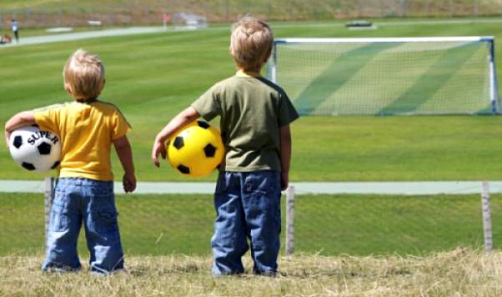доступны их возрасту, вызывать у них интерес, радость содействовать повышению жизненного тонуса. Подбирая игры, надо иметь ввиду и время года. Так, в зимние времена полезны игры, во время которых дети активно двигаются. Но в то же время движения в них должны чередоваться с отдыхом, чтобы избежать перегрева детей и, возможно, последующего переохлаждения. В жарку погоду целесообразны более спокойные игры - с меньшей подвижностью. Следует помнить, что увлекаясь игрой, ребенок не замечает усталости. Поэтому необходимо постоянно следить за нагрузкой в играх детей, а также, чтобы во время ходьбы и бега ребенок не сутулился, не опускал голову, не шаркал ногами. Все это необходимо для формирования правильной и красивой осанки, легкой походки. Заслуживает особого внимания занятия детей, содержания которых составляет двигательные действия, сходные по техническим приемам и особенностям выполнения с движениями, встречающимися в различных видах спорта. К таким 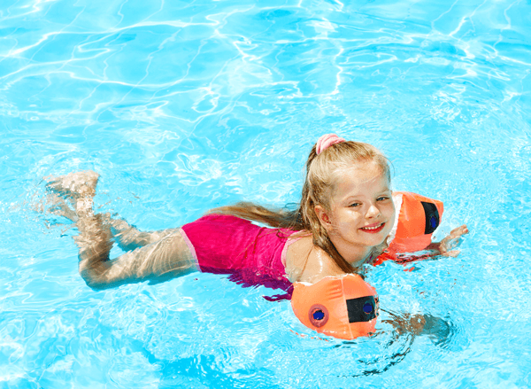занятиям относятся: плавание, езда на велосипеде, катание на санках, коньках, лыжах. Эти занятия способствуют повышению уровня общей разносторонней физической подготовкой детей, помогают расширять двигательный опыт, испытывать свои силы и способности, приобретать двигательную сноровку, важную для жизненной практической деятельности, в том числе и спортивной. Разнообразные движения хорошо организуют досуг детей и выполняются под руководством родителей, старших в семье или самостоятельно. Средства физического воспитания должны применяться систематически и правильно, соответственно возрасту. Только тогда в полной мере проявляется их дальнейшие свойства. Только в том случае, если окажутся ребятам по силам, они закрепятся и перейдут со временем в хорошую привычку самостоятельных 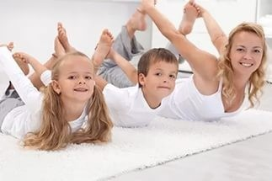занятий физической культурой, а в дальнейшем - крепкой дружбы со спортом. Чем младше дети, тем, конечно, меньше они самостоятельны, больше требуют опеки над ними. Для более старших дошколят оказывается излишней постоянная до мелочей опека родителей. Развивайте самостоятельность и инициативу ребят, но не забывайте о разумном родительском контроле! Если физическое воспитание проводится правильно, оно помогает вырастить ребенка крепким, выносливым, укрепляет силы, способствует формированию положительных моральных качеств.

**КАК ЗАИНТЕРЕСОВАТЬ РЕБЕНКА ЗАНЯТИЯМИ ФИЗКУЛЬТУРОЙ**

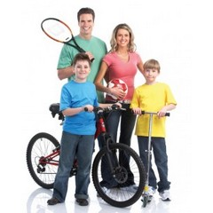Здорового ребенка не нужно заставлять заниматься физкультурой – он сам нуждается в движении и охотно выполняет все новые и новые задания. Ни в коем случае не следует принуждать ребенка к выполнению того или иного движения или превращать занятия в скучный урок. Дети 3-го года жизни еще не испытывают потребности учиться в буквальном смысле слова. В связи с этим занятия должны проходить в виде игры. Постепенно вовлекайте ребенка во все новые игры и забавы, систематически повторяя их, чтобы ребенок закрепил изученные движения. Прекрасно, если вы ободрите ребенка похвалой, удивитесь тому, какой он крепкий, ловкий, сильный, сколько он уже умеет.

Пробудить у ребенка интерес к занятиям поможет также демонстрация его умений перед остальными членами семьи или же его сверстниками. Так постепенно у ребенка развивается уверенность в своих силах и стремление учиться дальше, осваивая новые, более сложные движения и игры.

Если у ребенка нет желания заниматься, проанализируйте причины такого негативного отношения к занятиям, чтобы в дальнейшем создавать более благоприятные условия. Кроме похвалы и поощрения, стимулом для детей может служить и убедительное объяснение, почему так необходимы занятия физкультурой (чтобы он не был похож на неуклюжего медвежонка, чтобы его не перегнали другие дети и т. д.).

Активный интерес к физическим упражнениям пробуждают у детей разнообразные игрушки и предметы, которые имеются в доме (мячи, обручи, круги, кегли, скакалки, кубики, а также санки, лыжи, надувные игрушки, качели, лесенки). Дети, которые лишены таких игрушек, имеют, естественно, меньший двигательный опыт, а потому и менее ловки и проворны, менее подвижны и смелы, у них замедленная реакция. Ребенку нужно предоставить возможность что-нибудь катать, бросать, брать предметы разных величин, формы и цвета, безопасно лазать, взбираться по лестнице, качаться и т. п.

К сожалению, в современных квартирах нет условий для полноценного двигательного развития ребенка, поэтому родителям следует создать все необходимые условия на улице, покупать разнообразные игрушки, которые бы непосредственно побуждали детей двигаться. Часто в семье склонны приобретать очень дорогие, но совершенно бесполезные для здорового роста ребенка игрушки.

В связи с этим помните: чем лучше вы научите ребенка радоваться движению и пребыванию на природе, тем лучше подготовите его к самостоятельной жизни.

